新疆甲骨文文化传媒有限公司
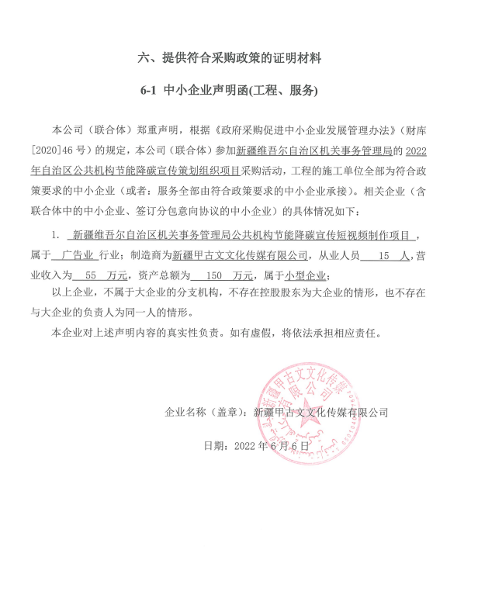

新疆众合天易文化传媒有限公司
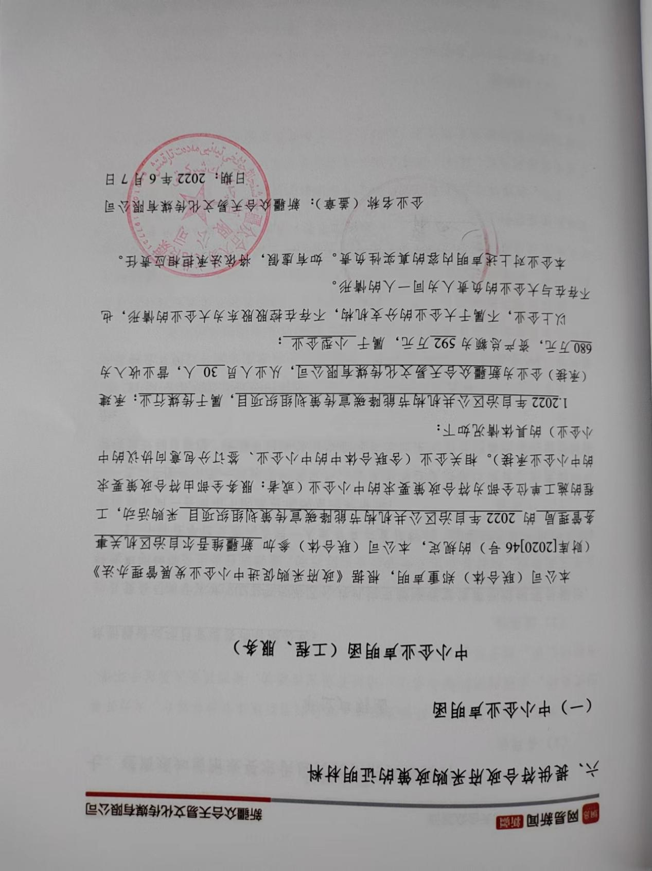

新疆新中龙祥文化传媒有限公司
